Установка модуля Payeer для CMS Moodle 2.x

Войдите в панель администратора CMS Moodle и пройдите в пункт меню «Администрирование → Плагины → Установка дополнений»

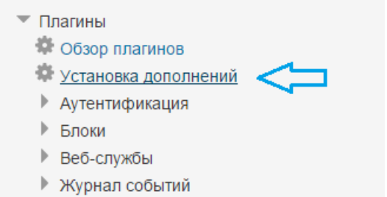

В появившемся окне выберите тип плагина «Метод зачисления» и нажмите «Выберите файл»

Загрузите архив payeer.zip, поставьте галочку на «Подтверждение» и нажмите «Установить дополнение из ZIP-файла»

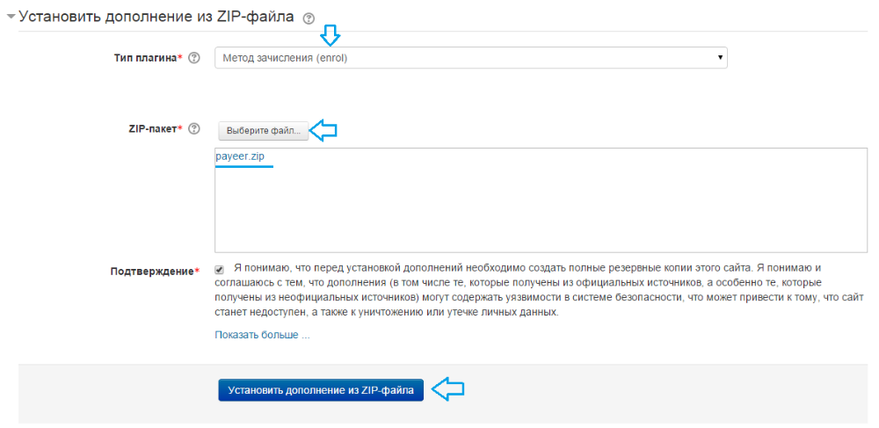

Подтвердите установку после успешной проверки пакета

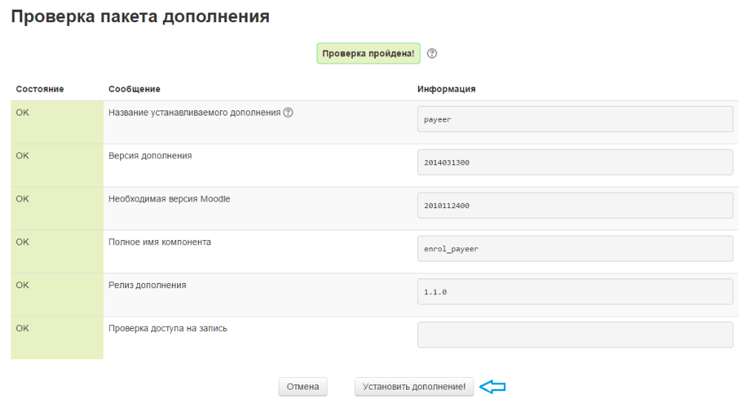

Подтвердите обновление

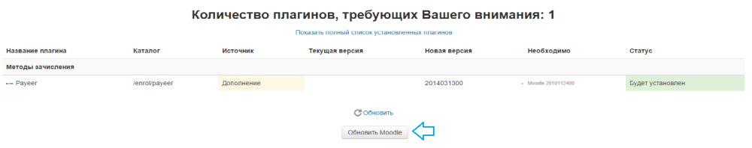

Должно появиться следующее подтверждение

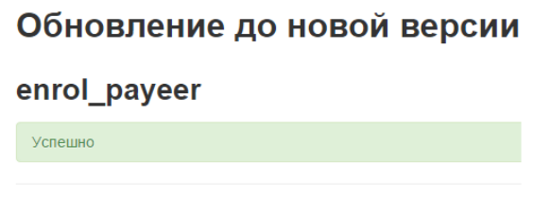

Нажмите кнопку продолжить.

После установки будет предложено указать параметры для метода зачисления

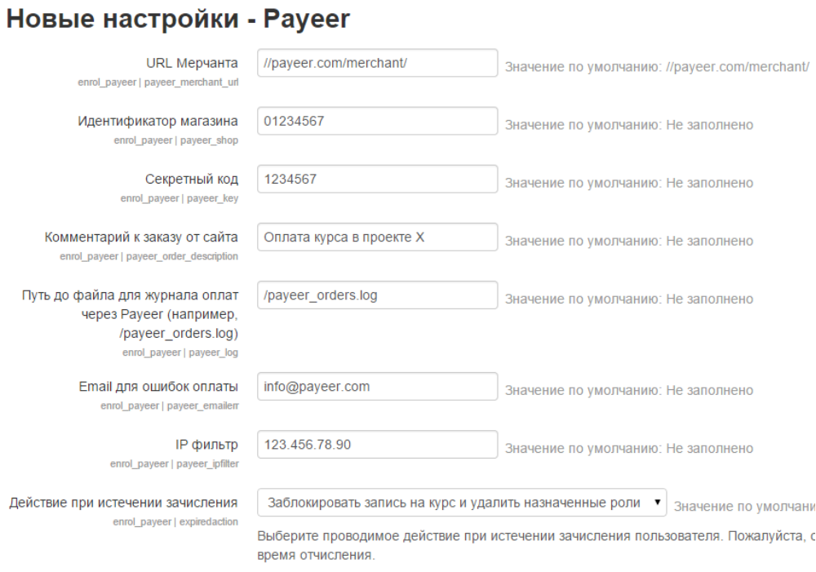
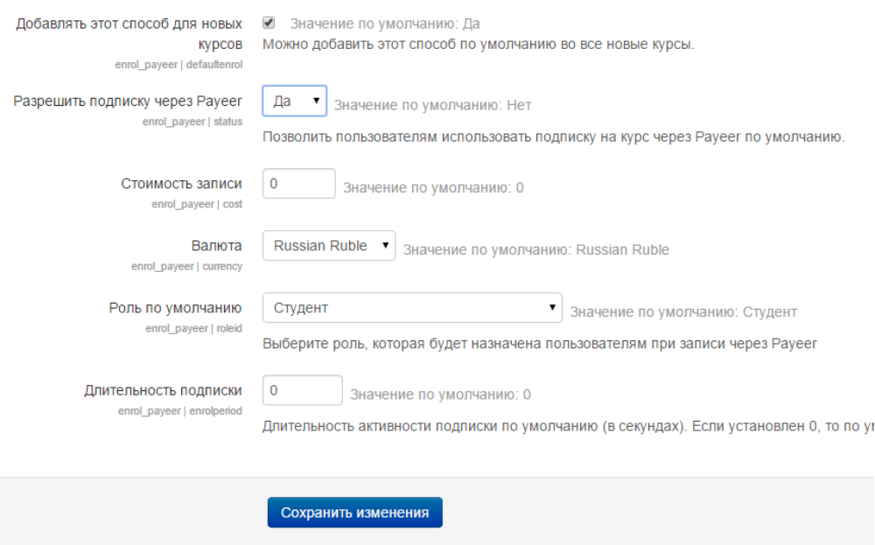

Обязательно заполните поля:

URL мерчанта — по умолчанию установлен путь к оплате //payeer.com/merchant/ (менять только в случае информационного уведомления от payeer.com насчёт изменения платежного URL).

Идентификатор магазина - id вашего магазина в системе Payeer.com (можно узнать в личном кабинете).

Секретный ключ – секретный ключ вашего магазина, также выдается вам при регистрации в системе.

Если указать путь до файла журнализации, то будет происходить запись информации о платежах, проводимых через систему Payeer.

Вы можете указать список всех доверенных ip-адресов серверов через запятую. Также вы можете указать маску вместо ip-адреса. Если поле остается пустым, то проверка по доверенным ip-адресам не осуществляется.
Например:
192.168.71.87, 192.165.83.17, 192.178.34.15
Или 192.*.71.87, 192.165.83.*, 192.*.34.15
Или *.*.*.* - доступны все ip-адреса

Укажите email на который будет присылаться уведомления в случае ошибки платежа. В письме будет указана причина и основная информация о платеже.

По желанию укажите комментарий к заказу от сайта.

Также заполните укажите остальные параметры, связанные с курсами, на свое усмотрение.

Затем нажмите «Сохранить изменения»

Необходимо включить видимость плагина. Для этого зайдите в пункт меню «Администрирование → Плагины → Запись на курсы → Управление способами записи»

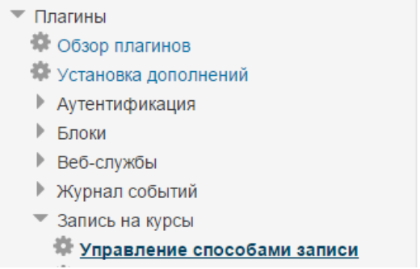

Включите видимость Payeer в списке методов

В меню «Навигация → Курсы» кликните по одному из созданных вами курсов

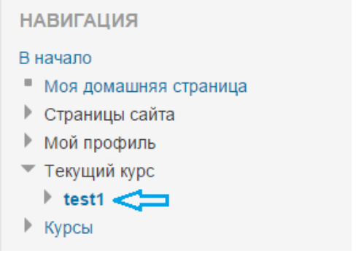

После открытия курса, перейдите в пункт меню «Настройки → Пользователи → Способы записи на курс»

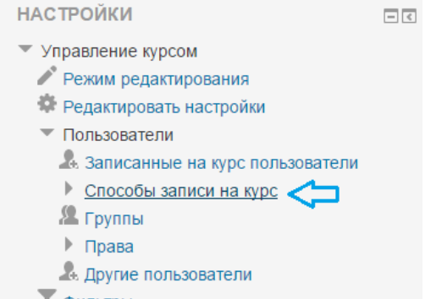

В поле «Добавить способ» выберите Payeer

Укажите название способа, разрешите подписку через него, укажите стоимость вашего курса и валюту, а также заполните остальные параметры, опираясь на ваши условия курса.

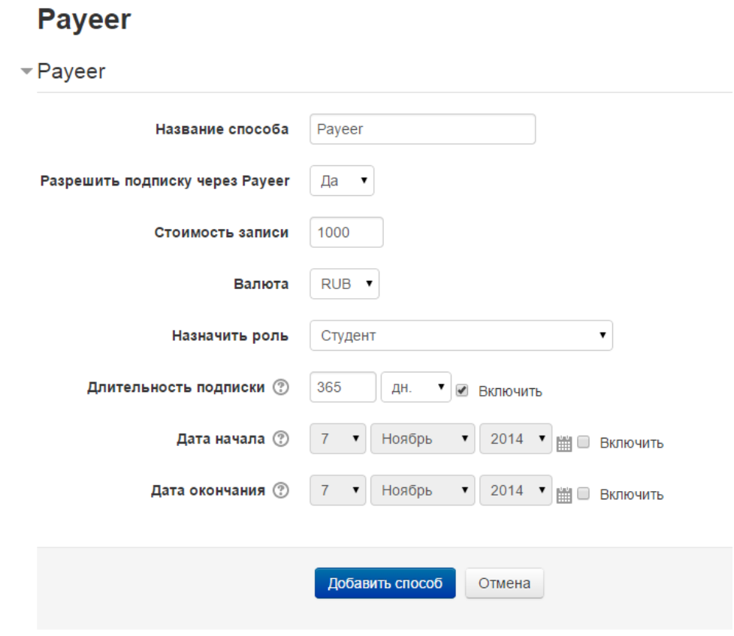

Нажмите «Добавить способ»

Платежная система Payeer должна появиться в способах записи:

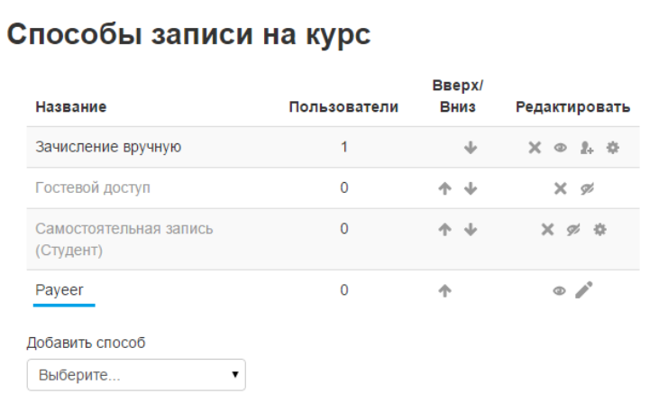

Настройка в панели администрирования завершена.
Укажите URL адреса в “аккаунте Payeer → Магазин → Настройки”
URL успешной оплаты

http:// *****/enrol/payeer/success.php

URL неуспешной оплаты

http:// *****/enrol/payeer/fail.php

URL обработчика

http:// *****/enrol/payeer/status.php

Где ***** - это ваш домен

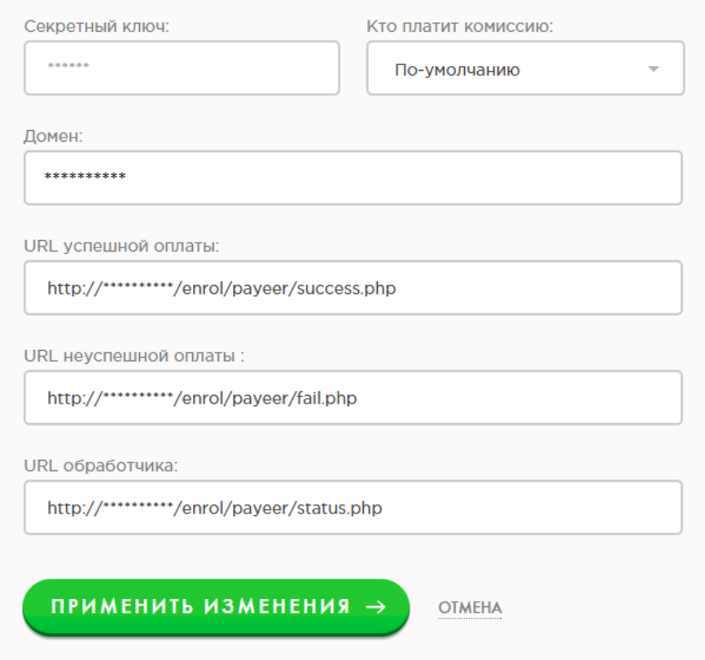

После – введите Master Key и нажмите “Изменить”.
Модуль Payeer для CMS Moodle 2.x настроен.

